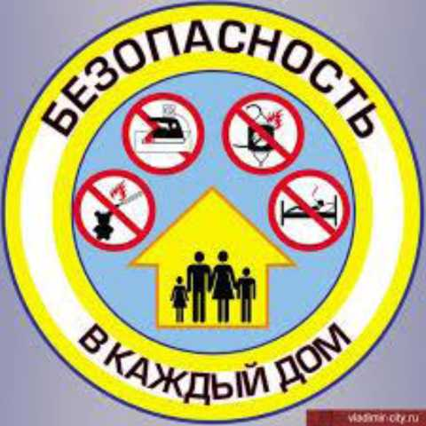

Меры профилактики пожаров

Мероприятия по профилактике пожаров включают изучение основ противопожарной безопасности:

* не играйте с открытым огнем;
* используйте в быту только исправные электроприборы, применяйте их в соответствии с инструкцией и не оставляйте технику включенной без присмотра;
* не ставьте источник открытого огня рядом с занавесками, не накрывайте бумагой лампы и люстры, не кладите никакие предметы на радиаторы и каминные трубы;
* химикаты храните в прохладном проветриваемом месте, помните, что пары некоторых химикатов при взаимодействии с другими веществами могут образовывать взрывчатую смесь;
* рядом с источником тепла не храните и не распыляйте аэрозоли, не разбирайте баллоны и не отдавайте для игры детям;
* с осторожностью пользуйтесь взрывоопасными веществами (керосин, бензин), храните их в недоступном для детей месте;
* не включайте без необходимости газовые плиты и не оставляйте конфорки включенными без присмотра;
* соблюдайте меры осторожности при использовании пиротехники;
* во время новогодних приготовлений не украшайте елку игрушками из легковоспламеняющихся материалов (бумага, вата), не вешайте на дерево гирлянды, сделанные самостоятельно, не устанавливайте на ветках свечи и бенгальские огни;
* не ищите участок утечки газа с помощью спичек или другого открытого огня;
* при возникновении пожара в доме используйте подручные предметы для тушения (одеяла, мешковина, грубая ткань, стиральный порошок, вода, земля из горшков с цветами);
* во время грозы не стойте возле металлических дверей, избегайте сквозняков, не касайтесь электровыключателей;
* помните, что каждый 4-й пожар начинается на кухне, поэтому не оставляйте готовящуюся пищу без присмотра на долгое время, не выливайте в раковину горящее масло и не тушите его водой, это приведет к распространению огня по всему помещению;
* не храните старые вещи в квартире, они способствуют возникновению пыли и пленки жира в квартире, что при пожаре будет способствовать распространению огня; при печном отоплении не реже 2 раз в год прочищайте трубы, так как огонь способен выходить в жилое помещение через трещины; не курите во время покраски предметов нитрокраской;
* ремонт электропроводки должен осуществляться только грамотными специалистами и ни в коем случае не самостоятельно;
* не включайте все приборы в одну розетку, это может привести к перегрузке;
* располагайте телевизор вдали от источника тепла, при первых признаках его неисправности следует немедленно выключить технику;
* не закрывайте в холодный период вентиляционные отверстия.

Научно доказан факт, что каждый 6-й пожар происходит по вине курильщиков.

Что делать при возгорании в квартире?

**СОХРАНЯЕМ СПОКОЙСТВИЕ!!!**

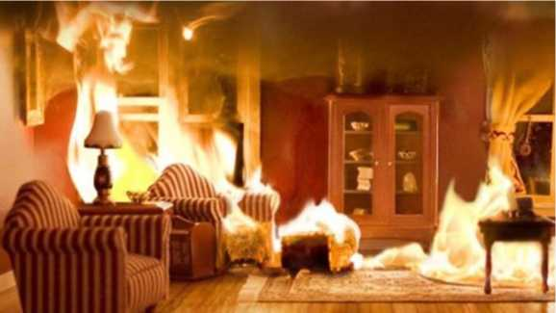

Причиной, по которой начинается большинство пожаров в жилых домах, чаще всего является человек. Небрежность в обращении с огнём, неправильная эксплуатация бытовой техники, создание перегрузок в электросети, детские шалости — всё это может спровоцировать возгорание.

Чего не стоит делать!

Следует помнить, что если вы не смогли ликвидировать начинающийся пожар в первые секунды, то его дальнейшее распространение вызовет более печальные последствия, поэтому не стоит пытаться победить пламя в одиночку, не вызывая пожарный расчёт.

Также не следует пытаться покинуть помещение через коридор, если он задымлён — высок риск отравления дымом, либо получения ожога лёгких горячим воздухом.

Без особой необходимости не стоит покидать квартиру, прыгая через окна либо спускаясь по водосточным трубам по верёвкам или простыням — это может привести к серьёзным травмам и даже к смерти.

Ваше поведение

Признаками начинающегося пожара могут быть запах жжёной резины или других материалов, дым, потрескивающие звуки, перепады напряжения в электрической сети и пр. В случае появления хотя бы одного из них следует внимательно осмотреть всю квартиру на наличие очагов пожара.

На случай возгорания стоит запомнить общие правила действия при пожаре в квартире:

* в первую очередь следует оповестить спасательные службы, сообщив им наиболее полную информацию: адрес, место возгорания, свои данные;
* при возможности эвакуировать из помещения детей, пожилых людей, инвалидов;
* попытаться погасить огонь до приезда пожарных подручными средствами: водой, плотным материалом, землёй либо песком;
* отключить электричество на щитке, чтобы избежать поражения током;
* нужно помнить, что горючие жидкости ни в коем случае не следует тушить водой, но можно использовать огнетушители или мокрые тряпки;
* во избежание притока воздуха и создания сквозняков, способных раздуть пламя, не стоит открывать окна квартиры;
* в случае, когда квартира сильно задымлена, нужно постараться уйти из неё, плотно прикрыв дверь. Если сделать это обычным путём невозможно, стоит использовать балконную лестницу, а при её отсутствии остаться на балконе, закрыв дверь и попытаться привлечь внимание прохожих на улице;
* при возможности нужно встретить пожарный расчёт, указав место возгорания;
* при эвакуации ни в коем случае нельзя использовать лифт. В любой момент дом может быть обесточен и лифт станет смертельной ловушкой.

Особенности тушения в квартире

Если в квартире загорелся телевизор или иная бытовая техника, **необходимо отключить ЭЛЕКТРИЧЕСКОЕ питание всей квартиры, оповестить о пожаре спасательные службы!**

При продолжении горения можно залить прибор водой сквозь решётки задней стенки или перекрыть доступ кислорода, накрыв его мокрой тканью.

Также необходимо вывести из помещения людей, которые не могут помочь в борьбе с огнём, иначе они могут быть отравлены токсичными продуктами горения.

Если электроприбор не удалось потушить, и произошёл взрыв, спровоцировавший усиление пожара — не стоит рисковать жизнью, лучше оставить квартиру, закрыв двери и, при возможности, окна.

Горящее на сковороде масло также нельзя тушить водой из-за риска разбрызгивания кипящей жидкости. Необходимо выключить плиту, и накрыть посуду крышкой.

Пожар в соседних помещениях

Если очаг возгорания не удаётся обнаружить в комнате, нужно убедиться, что при выходе из неё нет риска попасть в пожар. Для этого можно потрогать дверь помещения, либо его металлическую ручку. Если они горячие, открывать дверь ни в коем случае нельзя.

При пожаре в подъезде многоквартирного дома нужно постараться определить возможный очаг горения (мусоросборник, почтовые ящики, соседние квартиры), по запаху также можно понять, что именно горит.

Если очаг обнаружен, можно попробовать ликвидировать его самостоятельно, позвав на помощь соседей. При невозможности тушения пожара своими силами нужно эвакуироваться. Проходя задымлённые участки, нужно задержать дыхание и, при возможности, защитить нос и рот влажной тканью.

Если пожар обнаружился в одной из квартир и там кто-то находится, нужно постараться выбить дверь, однако не стоит забывать проверить её ручку, чтобы избежать попадания в пожар в прихожей. Также нужно помнить, что открытая дверь откроет доступ притока воздуха, который может усилить пожар.

Если при выходе из квартиры обнаруживается сильное задымление подъезда, нужно срочно вернуться обратно, плотно закрыв дверь и заложив щели мокрыми тряпками. Во избежание перехода пожара в квартиру стоит обливать дверь изнутри водой.

Во время эвакуации или тушения следует помнить, что направление движения огня и дыма в подъезде всегда одинаково — вверх.

При горении в подвале не стоит пытаться проникнуть туда и ликвидировать огонь самостоятельно, поскольку это смертельно опасно. При нахождении внутри подвального помещения в момент, когда произошло возгорание, нужно пробираться к выходу, низко пригнувшись и защищая органы дыхания любой тряпкой.

При трудности нахождения выхода нужно постараться определить направление дыма - именно там и находится выход.

Загорелся человек

Если горит человек или одежда на нём, ни в коем случае нельзя давать ему бежать, иначе пламя усилится. Нужно опрокинуть его на пол (землю) и любым из доступных способов (водой, тканью, землёй и пр.) пытаться погасить одежду. Однако не стоит накрывать горящего с головой, так как он может задохнуться.

Также можно попытаться максимально быстро снять с него горящие вещи.

Вызвать медицинскую и пожарную помощь, если это была попытка сжечь себя, нужно также позвонить в полицию.

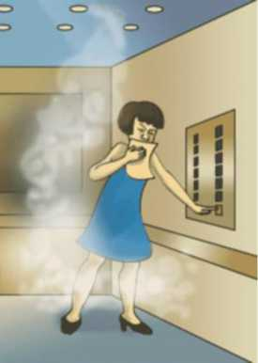

Оказавшись в пожаре, следует помнить, что паника является плохим помощником: она может притупить внимание и лишить человека способности к адекватной оценке обстоятельств.

Услышав тревожные крики, стоит сохранять спокойствие и постараться не допускать, чтобы среди людей началась паника. Это поможет максимально верно выполнить все необходимые действия при возникновении пожара в квартире или в жилом доме.

Как вести себя в лифте в случае пожара

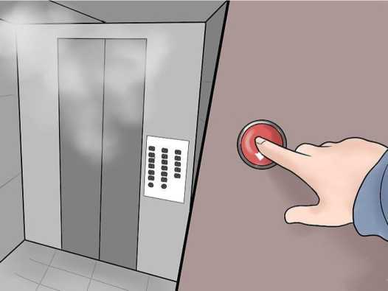

Существует две главных причины возгорания лифтов - спички и сигаретные окурки, выброшенные в шахту или попросту на пол, а также короткое замыкание. Вне зависимости от причины возникновения пожара, важно не впадать в панику и соблюдать правила, о которых говорят специалисты. Это поможет своевременно вызвать помощь, и в конечном итоге спасет жизнь.

Практические советы

На сегодняшний день большинство грузоподъёмных лифтов не создано для использования при возгораниях. Поэтому знать назубок правила поведения при пожаре в лифте - это, без преувеличения, жизненная необходимость. Основных правил всего четыре, поэтому запомнить их несложно.

Первое правило поведения гласит, что как только появились признаки возгорания, незамедлительно нужно уведомить об этом дежурного диспетчера, нажав на соответствующую кнопку.

Если в это время лифт движется, нужно обязательно дождаться, когда он доедет до нужного этажа и остановится сам. Это второе важное правило поведения.

Третье правило напоминает, что оказавшись в подъезде за пределами кабины, следует помешать дверцам закрыться, заблокировав их ботинком, кирпичом, сумкой или другим предметом. Это нужно, чтобы никто не сумел вновь вызвать лифт и тем самым поспособствовать распространению пожара.

И наконец, в четвертом правиле поведения говорится, что при тушении пламени в кабину заходить не следует. Также не стоит тушить пожары обычной водой, так как некоторые элементы лифта находятся под электрическим током.

Лучше применять для борьбы с пожаром сухую ветошь, порошковый огнетушитель, высушенный песок.

Это основные правила поведения в лифте при пожаре, они были составлены довольно давно. Сегодня практически у каждого человека есть мобильный телефон. Поэтому если кнопка вызова диспетчера не будет работать по какой-то причине, всегда можно позвонить с мобильного по номеру 101, и сообщить о пожаре. Если кабина остановилась из-за короткого замыкания, а пламя горит при этом вне пространства кабины, и пресечь его распространение нет возможности, то надо привлечь к себе внимание. Специалисты в таких ситуациях советуют стучать по дверцам кабины, громко кричать о том, что в здании пожар, и звать на помощь.

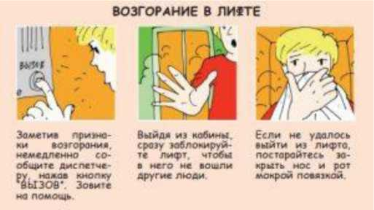

Как выбраться из кабины

Зонтом, металлическими ключами или иными имеющимися с собой предметами можно попытаться раскрыть автоматические двери лифта и выбраться в подъезд.

В пассажирских лифтах с неавтоматическим способом закрывания можно, отворив внутренние створки, найти роликовый рычаг во внешней двери и привести его в нужное положение. В конечном итоге двери должны открыться.

Выбираясь из кабины лифта при пожаре, надо быть предельно осторожным, следить за тем, чтобы не соскользнуть и не оказаться в шахте. В принципе пытаться покинуть кабину без поддержки профессионалов довольно опасно.

Лифт может неожиданно сдвинуться и поехать. Согласно правилам, решаться на подобное поведение рекомендуется только тогда, когда велика вероятность сгореть внутри.

Если покинуть кабину собственными силами не получается, то до подхода помощи надо присесть, прикрыть носовым платком, рукавом или другим куском материи рот и нос. Очень хорошо, если внутри лифта оказалась вода, тогда надо намочить ткань. Параллельно стуками в дверь надо пытаться привлечь к себе внимание.

**Что делать, если пожарная лестница проходит через балкон?**

Безопасность является одним из основных требований к проектировке жилых домов. В связи с этим большинство проектов предусматривает оборудование балконов пожарными лестницами. Они необходимы на случаи, если при возникновении пожара выход через обычные двери затрудняется задымлённостью в подъезде или прихожей.

**Основные правила**

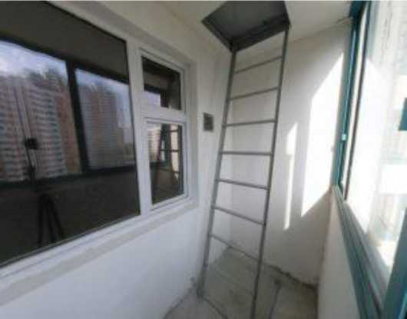

Пожарная лестница является имуществом всех жильцов дома, и избавляться от неё, а также выполнять остекление балконов, где установлены лестницы, запрещается законодательно. Строительная компания производит монтаж пожарных лестниц соответственно нормативным правилам, которые предписывают наличие в жилых домах высотного типа:

аварийного спуска, находящегося в здании. Данный запасной выход должен быть защищённым от задымления и обособлен от основной конструкции дома (лифта, квартир). Для запасного спуска обязателен выход из здания через основной вход, или же через чёрный;

• внешней эвакуационной

конструкции, которая находится на наружной стене дома, или проходит по балконам. Также она может располагаться в специально предназначенной шахте.

Относящиеся к противопожарным системам нормативные акты являются обязательными для всех. Они достаточно строги, а их неисполнение влечёт неприятные последствия, как для строительных организаций, так и для собственников жилья.

**Требования к пожарной безопасности**

Внесение исправлений в конструкции жилых домов может привести к нарушению условий безопасности, к примеру, затруднить эвакуацию людей, сделать труднодоступными огнетушители, пожарные краны, и прочие средства, предназначенные обеспечить безопасность в случае пожара. В таких случаях внесение изменений строго запрещено.

В местах с аварийными выходами, также запрещено нагромождать предметы мебели и прочие вещи. Запрет относится к люкам, находящимся на лоджиях и балконах, к переходам между смежными секциями, а также к выходам на внешние аварийные спуски.

Источник: [https://greenologia.ru/eko-problemy/pozharv/prichiny.html](https://greenologia.ru/eko-problemy/pozhary/prichiny.html)

Источник: [https://protivpozhara.com/bezopasnost/v-bvtu](https://protivpozhara.com/bezopasnost/v-bytu)